**Excel : Tableaux croisés dynamiques**

Support stagiaire

**Sommaire**

1 Créer un tableau de données 3

1.1 Nommer un tableau de données 3

1.2 Redimensionner un tableau de données 3

1.3 Afficher/masquer les en-têtes d’un tableau de données 3

1.4 Ajouter une ligne/une colonne à un tableau de données 4

1.5 Sélectionner des lignes/des colonnes dans un tableau de données 4

1.6 Afficher une ligne de total dans un tableau de données 4

1.7 Créer une colonne calculée dans un tableau de données 5

1.8 Appliquer un style de tableau à un tableau de données 5

1.9 Convertir un tableau de données en plage de cellules 6

1.10 Supprimer un tableau et ses données 6

2 Tableau croisé dynamique 7

2.1 Créer un tableau croisé dynamique 7

2.2 Gérer les champs d’un tableau croisé dynamique 9

2.2.1 Ajouter / supprimer un champ 9

2.2.2 Réorganiser les champs 11

2.3 Insérer un champ calculé 12

2.4 Modifier la fonction de synthèse ou le calcul personnalisé d’un champ. 13

2.5 Utiliser les champs de totaux et de sous-totaux 16

2.6 Filtrer un tableau croisé dynamique à l’aide d’un filtre du rapport 17

2.6.1 Le champ utilisé pour filtrer fait partie du tableau 18

2.6.2 Le champ utilisé pour filtrer ne fait pas partie du tableau 19

2.6.3 Filtrer un tableau croisé dynamique à l’aide d’un filtre segment (« slicer ») 19

2.7 Grouper des données d’un tableau croisé dynamique 21

2.7.1 Regrouper par champ 22

2.7.2 Regrouper par sélection 23

2.8 Modifier la disposition / la présentation d’un tableau croisé dynamique 23

2.8.1 Modifier le format du tableau croisé dynamique 23

2.8.2 Modifier le format d’un champ de ligne 23

2.8.3 Modifier la disposition et la mise en forme du tableau 25

2.8.4 Modifier le style du tableau croisé dynamique 25

2.9 Recalculer un tableau croisé dynamique 26

2.10 Supprimer un tableau croisé dynamique 26

3 Graphique croisé dynamique 27

3.1 Créer un graphique croisé dynamique 27

3.2 Supprimer un graphique croisé dynamique 28

3.3 Filtrer un graphique croisé dynamique 28

# Créer un tableau de données

*Un* ***tableau de données****, aussi appelé liste de données, est un ensemble de lignes et de colonnes qui contiennent des données connexes gérées indépendamment des données des autres lignes et colonnes de la feuille de calcul ; il permet de gérer, d’analyser, de filtrer ces données plus facilement.*

*Il ne faut pas confondre un tableau de données avec une table de données qui fait partie d’une suite de commandes d’analyse de scénarios.*

* Sélectionnez la plage de cellules que vous voulez définir comme un tableau de données.
* Activez l’onglet **Insertion** et cliquez sur le bouton **Tableau** du groupe **Tableaux**.
* Activez l’option **Mon tableau comporte des en-têtes** si la plage de cellules sélectionnée contient les entêtes des colonnes.
* Cliquez sur le bouton **OK**.

*Les en-têtes du tableau présentent maintenant un bouton permettant d’ouvrir une liste déroulante pour filtrer ou trier les données. Un nouvel onglet nommé* ***Outils de tableau > Création*** *apparaît. Vous pouvez utiliser les outils qu’il propose pour personnaliser ou modifier le tableau.*

*Pour créer un tableau, vous pouvez aussi sélectionner les cellules concernées et leur appliquer un style de tableau par l’option* ***Mettre sous forme de tableau*** *du groupe* ***Style*** *de l’onglet* ***Accueil****.*

## Nommer un tableau de données

* Cliquez sur une des cellules du tableau de données.
* Activez, si besoin, l’onglet Outils de tableau > Création
* Cliquez dans le champ Nom du tableau du groupe Propriétés puis saisissez le nom que vous souhaitez donner à votre tableau.

Si des tableaux croisés dynamiques font référence à ce tableau de données, sachez que le nom ainsi modifié est automatiquement mis à jour afin d’éviter l’affichage d’alerte quant à l’existence de référence non valides.

## Redimensionner un tableau de données

* Cliquez n’importe où dans le tableau.
* Cliquez sur le bouton **Redimensionner le tableau** du groupe **Propriétés** de l’onglet **Outils de tableau > Création**.
* Modifiez la sélection des cellules puis validez.

*Vous pouvez aussi pointer la poignée de redimensionnement (petit (triangle dans le coin inférieur droit du tableau) et la faire glisser de manière à sélectionner la plage de cellules concernée.*

## Afficher/masquer les en-têtes d’un tableau de données

* Cliquez n’importe où dans le tableau.
* Activez, si besoin, l’onglet **Outils de tableau > Création**.
* Pour afficher les en-têtes du tableau, cochez l’option **Ligne d’en-tête** du groupe **Options de style de tableau** ; pour les masquer, désactivez cette option.

*Lorsque vous désactivez les en-têtes, les filtres automatiques d’en-tête, ainsi que les autres filtres éventuellement appliqués, sont supprimés du tableau.*

## Ajouter une ligne/une colonne à un tableau de données

* Pour ajouter une ligne au tableau, saisissez une donnée dans une cellule placée juste sous le tableau.
* Pour ajouter une colonne au tableau, saisissez une donnée dans une cellule placée immédiatement à droite du tableau.
* Pour ajouter des lignes et/ou des colonnes, vous pouvez aussi faire glisser la poignée de redimensionnement (coin inférieur droit du tableau) vers le bas et/ou la droite pour sélectionner des lignes et/ou des colonnes.
* Pour ajouter une ligne vide dans le bar du tableau de données, cliquez dans la dernière cellule du tableau et appuyez sur la touche **Tab**.

*S’il existe une ligne de totaux dans le tableau, placez-vous dans la dernière cellule de la ligne qui précède celle des sous-totaux.*

*Pour insérer et/ou supprimer des lignes/des colonnes dans un tableau de données, procédez comme dans la feuille de calcul.*

## Sélectionner des lignes/des colonnes dans un tableau de données

* Pour sélectionner les données d’une colonne d’un tableau, pointez le bord supérieur de l’en-tête de la colonne (le pointeur de la souris prend la forme : ) et cliquez, ou activez l’un des cellules de la colonne et faites **Ctrl Espace**.

*Pour sélectionner toute la colonne (avec son en-tête), faites un double clic ou utilisez deux fois le raccourci-clavier.*

* Pour sélectionner les données d’une ligne d’un tableau, pointez le bord gauche de la ligne (le pointeur de la souris prend la forme : ) et cliquez, ou activez l’une des cellules de la ligne puis faites **Shift Espace**.
* Pour sélectionner toutes les données du tableau, pointez le bord supérieur gauche du tableau (le pointeur de la souris prend la forme d’une flèche oblique) et cliquez, ou activez l’un des cellules et faites **Ctrl Shift Espace** ou **Ctrl A**.

*Pour sélectionner tout le tableau (avec ses en-têtes), faites un double clic ou utilisez deux fois un des raccourcis-clavier.*

## Afficher une ligne de total dans un tableau de données

*Vous pouvez rapidement totaliser les données d’un tableau en affichant une ligne de total à la fin du tableau puis en utilisant les fonctions disponibles dans les listes déroulantes de chaque cellule de cette ligne de total.*

* Cliquez n’importe où dans le tableau.
* Activez, si besoin, l’onglet **Outils de tableau > Création** et cochez l’option **Ligne des totaux** du groupe **Options de style de tableau**.

*La ligne de total s’affiche dans la dernière ligne du tableau et affiche la mention Total dans la cellule située à l’extrême gauche.*

* Pour afficher le résultat d’un autre calcul ou d’une autre colonne, cliquez sur la cellule de la colonne concernée, puis ouvrez la liste déroulante associée.

*Excel propose les fonctions de calcul courantes ; vous pouvez aussi saisir la formule de votre choix directement dans une cellule de la ligne de total.*

Cliquez sur la fonction que vous souhaitez utiliser.

* Pour masquer la ligne des totaux, désactivez l’option **Ligne des totaux** du groupe **Options de style de tableau**.

## Créer une colonne calculée dans un tableau de données

* Cliquez dans une cellule d’une colonne vide du tableau que vous souhaitez transformer en colonne calculée.
* Saisissez la formule voulue.

*La formule spécifiée est automatiquement insérée dans toutes les cellules de la colonne.*

*Pour supprimer une colonne calculée, procédez comme pour n’importe quelle colonne.*

*Pour modifier une colonne calculée, il suffit de modifier l’une des formules de calucl de la colonne : les autres cellules sont automatiquement mises à jour.*

## Appliquer un style de tableau à un tableau de données

* Cliquez n’importe où dans le tableau.
* Activez, si besoins, l’onglet **Outils de tableau > Création** et cliquez sur le bouton **Styles rapides** du groupe **Styles de tableau**.

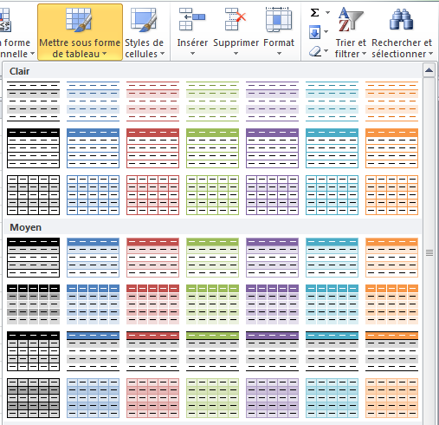

* Pointez l’un des styles pour visualiser son application sur le tableau puis cliquez sur le style de tableau que vous souhaitez utiliser.

## Convertir un tableau de données en plage de cellules

*Lorsque vous n’avez plus besoin d’un tableau de données, vous pouvez le convertir en plage de cellules classique, tout en conservant ses mises en forme.*

* Cliquez n’importe où dans le tableau de données.
* Cliquez sur le bouton **Convertir en plage** du groupe **Outils de tableau > Création** ou utilisez l’option **Convertir en plage** du menu contextuel du tableau.
* Confirmez la conversion du tableau en plage de cellules en cliquant sur le bouton **Oui**.

## Supprimer un tableau et ses données

* Cliquez sur une des cellules du tableau de données puis appuyez sur les touches **Ctrl A** à deux reprises pour sélectionner l’intégralité du tableau.
* Appuyez sur la touche **Suppr**.

*Si vous ne souhaitez plus exporter vos données dans un tableau de données, vous pouvez le convertir en plage de cellules classique tout en conservant ses mises en forme.*

# Tableau croisé dynamique

## Créer un tableau croisé dynamique

*Un tableau croisé dynamique permet de résumer, d’analyser, d’explorer et de présenter des données de synthèse.*

* Si la plage de cellules concernée par le tableau croisé dynamique contient des en-têtes de colonnes ou est déjà organisé en tableau de données, cliquez dans l’une des cellules ; sinon, sélectionnez la plage de cellules à traiter dans le tableau croisé dynamique.
* Activez l’onglet **Insertion** et cliquez sur le bouton **TblCroiséDynamique** du groupe **Tableaux** puis éventuellement sur l’option **TblCroiséDynamique**.

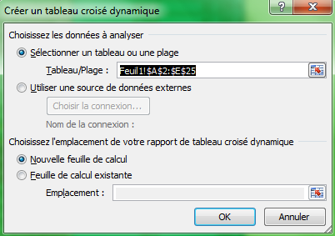

* Vérifiez que la zone **Sélectionner un tableau** **ou une plage** contient bien les données à analyser ; sinon, utilisez le bouton  pour les sélectionner.
* Choisissez l’emplacement du tableau croisé dynamique : sur une **Nouvelle feuille de calcul** ou sur une **Feuille de calcul existante** ; si vous avez choisi cette dernière option, utilisez le bouton  pour activer la première cellule destinatrice du rapport.
* Cliquez sur le bouton **OK**.

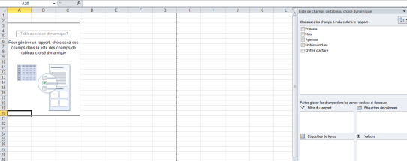

*Un rapport de tableau croisé dynamique vide est inséré à l’emplacement indiqué et le volet* ***Liste de champs de tableau croisé dynamique*** *apparaît à droite afin que vous puissiez commencer à ajouter des champs, à créer une disposition et à personnaliser le rapport. Ce volet comporte deux sections : la partie supérieure, appelée section* ***Champ****, qui affiche la liste des champs et la partie inférieure, appelée section* ***Disposition****, qui permet de réorganiser et repositionner les champs dans l’une des quatre zones du tableau croisé dynamique.*

*Si l’option* ***Disposition classique du tableau croisé dynamique (glisser ce champ dans la grille)*** *est cochée (bouton* ***Options du tableau croisé dynamique*** *> option* ***Options*** *> onglet* ***Affichage****), la zone représentant le tableau se présente ainsi :*

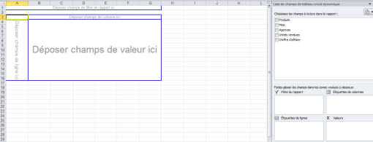

*Cette disposition permet d’insérer les champs dans le tableau en les faisant glisser dans la zone adéquate.*

*Les onglets* ***Outils de tableau croisé dynamique > Options*** *et* ***Création*** *apparaissent.*

*Si vous avez cliqué en dehors du rapport de tableau croisé dynamique, le volet* ***Liste de champs de tableau croisé dynamique*** *disparaît. Pour afficher à nouveau la liste des champs, cliquez à l’intérieur du rapport.*

* A vous ensuite d’ajouter les champs pour créer le tableau croisé dynamique.
* Pour nommer un tableau croisé dynamique, cliquez sur le bouton Options du tableau croisé dynamique de l’onglet Outils de tableau croisé dynamique > Options puis modifiez le Nom du tableau croisé dynamique dans le champ correspondant et validez.

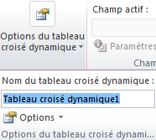

Par défaut, les sections Champ et Disposition du volet Liste de champs de tableau croisé dynamique sont surperposées ; vous pouvez modifier cette disposition en choisissant une des options associées à l’outil :

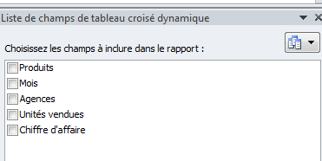

Les modifications apportées à la liste de champs de tableau croisé dynamique sont intégrées immédiatement dans la disposition du rapport. Pour **Différer la mise à jour de la disposition**, vous pouvez cocher l’option correspondante (située en bas du volet Liste de champs de tableau croisé dynamique) afin d’accélérer le processus d’ajout, de déplacement ou de suppression de champs, mais sachez que vous ne pourrez pas utiliser le rapport avant d’avoir décoché cette option.

## Gérer les champs d’un tableau croisé dynamique

### Ajouter / supprimer un champ

* Cliquez avec le bouton droit sur le nom du champ dans la section Champ du volet Liste de champs de tableau croisé dynamique puis sélectionnez l’option correspondant à la zone où vous souhaitez placer le champ :
  + Ajouter aux étiquettes de lignes : pour que les valeurs de ce champ deviennent les en-têtes de ligne du tableau.
  + Ajouter aux étiquettes de colonnes : pour que les valeurs de ce champ deviennent les en-têtes de colonnes du tableau.
  + Ajouter aux valeurs : pour que les valeurs de ce champ soient utilisées pour remplir les différentes cellules du tableau croisé dynamique. Par défaut, Excel utilise la fonction SOMME pour résumer les données numériques, et la fonction NB pour les données de type texte. Notez qu’il est possible de modifier cette fonction de synthèse comme il est également possible d’effectuer un calcul personnalisé sur ces données.

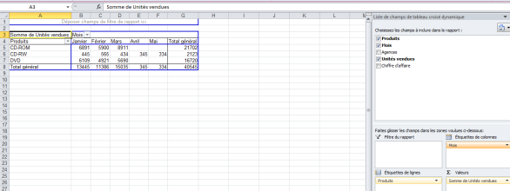

*Ce tableau croisé dynamique permet d’afficher la somme du chiffre d’affaires réalisé par mois et par produit. Les champs placés dans le tableau croisé dynamique apparaissent dans les zones correspondantes de la section* ***Disposition****.*

* Vous pouvez aussi faire glisser le champ dans la zone correspondante de la section **Disposition** visible par défaut sous la liste des champs ou, si la disposition classique du tableau croisé est active (bouton **Options du tableau croisé dynamique** > option **Options** > onglet **Affichage**), faire glisser les champs directement dans la zone adéquate du tableau.
* Pour supprimer un champ du tableau croisé dynamique, désactivez sa case à cocher dans la section **Champ**.
* Pour afficher ou masquer alternativement les en-têtes de champ, cliquez sur le bouton **En-têtes de champ** du groupe **Afficher** de l’onglet **Outils de tableau croisé dynamique > Options**.
* Pour créer plusieurs niveaux de lignes ou de colonnes dans le tableau croisé dynamique, ajoutez le ou les champs concernés dans les zones voulues selon la procédure décrite précédemment.

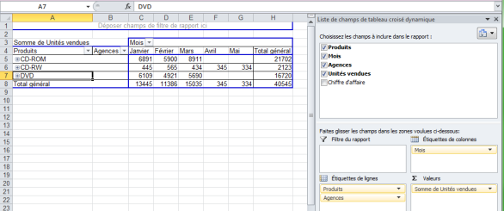

*Dans cet exemple, nous avons ajouté le champ* ***Agences*** *en deuxième niveau des* ***Etiquettes de lignes****; les étiquettes de lignes du tableau sont désormais précédées d’un signe + signalant la présence d’un niveau supplémentaire.*

* Pour masquer/afficher les boutons de niveaux (signe + ou -), vous pouvz cliquer sur le bouton d’agrandissement et de réduction  (onglet **Outils de tableau croisé dynamique** > **Options** > groupe **Afficher**).
* Pour développer ou réduire l’affichage d’un niveau, faites un clic droit sur l’élément concerné, puis cliquez sur l’option **Développer/Réduire**.

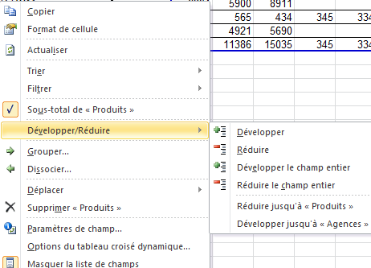

Puis cliquez sur l’option :

* **Développer** ou **Réduire** pour afficher ou masquer les informations détaillées de l’élément actif.
* **Développer le champ entier** ou **Réduire le champ entier** pour afficher ou masquer les informations détaillées de tous les éléments d’un champ.
* **Développer jusqu’à**… ou **Réduire jusqu’à**… pour afficher ou masquer un niveau de détail au-delà du niveau suivant.

*Vous pouvez également activer le champ (de ligne ou de colonne) concerné, cliquer sur le bouton* ***Champ actif*** *(onglet* ***Outils de tableau croisé dynamique > Options****) puis cliquer sur l’option* ***Développer le champ entièrement*** *ou* ***Réduire le champ entièrement*** *selon le cas.*

*Pour réduire ou développer une des étiquettes, vous pouvez aussi cliquer sur le signe + (pour développer) ou le signe – (pour réduire) situé en regard de l’étiquette concernée.*

### Réorganiser les champs

* Cliquez sur le nom du champ concerné dans l’une des quatre zones de la section **Disposition** puis faites-le glisser dans une autre zone ; si la zone contient plusieurs champs, vous pouvez aussi faire glisser le champ dans la même zone pour modifier l’ordre des champs.

*Ces modifications sont reportées automatiquement dans le tableau croisé dynamique.*

*Ces différentes possibilités se retrouvent dans le menu qui apparaît lorsque vous cliquez sur un nom de champ visible dans une de ces zones :*

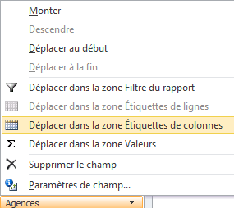

## Insérer un champ calculé

* Pour ajouter un champ calculé au tableau croisé dynamique, cliquez dans le tableau croisé pour activer les outils spécifiques, cliquez ensuite sur le bouton **Calculs** de l’onglet **Outils de tableau croisé dynamique > Options** puis sur le bouton **Champs, éléments et jeux**.

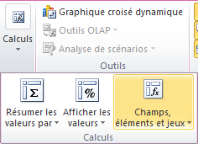

* Cliquez sur l’option **Champ calculé**.
* Dans la boîte de dialogue **Insertion d’un champ calculé**, saisissez le **Nom** du nouveau champ calculé.
* Tapez la **Formule** de votre choix ; pour y intégrer un des champs existants, sélectionnez le champ concerné dans la liste **Champs** puis cliquez sur le bouton **Insérer un champ**. Complétez la formule selon le calcul à effectuer.
* Cliquez sur le champ **OK** pour valider votre saisie.

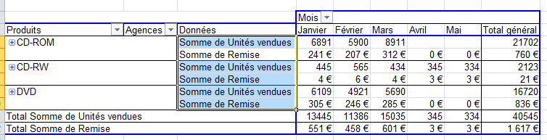

*Les valeurs du champ calculé apparaissent dans le tableau, le nom du nouveau champ est visible dans la liste des champs. Notez également que, par défaut, la fonction SOMME a été appliquée automatiquement à ce champ numérique.*

*Pour supprimer un champ calculé, ouvrez la liste* ***Nom*** *de la boîte de dialogue* ***Insertion d’un champ calculé*** *(bouton* ***Calculs*** *> option* ***Champs, éléments et jeux****) pour le sélectionner, puis cliquez sur le bouton* ***Supprimer****. Vous pouvez également faire un clic droit sur l’étiquette du champ calculé puis cliquez sur l’option* ***Supprimer « nom du champ »*** *du menu contextuel.*

## Modifier la fonction de synthèse ou le calcul personnalisé d’un champ.

*Rappelons que par défaut, Excel applique la fonction SOMME aux données numériques de la zone Valeurs et la fonction NB aux données de type texte.*

* Pour modifier la fonction de synthèse utilisée ou effectuer un calcul personnalisé pour traiter les données d’un champ de la zone **Valeurs**, cliquez sur le nom du champ concerné dans cette zone (section Disposition), puis activez l’option **Paramètres des champs de valeurs**.

*La boîte de dialogue* ***Paramètres des champs de valeurs*** *s’ouvre.*

*Vous pouvez également accéder à cette boîte de dialogue par l’onglet* ***Outils de tableau croisé dynamique*** *>* ***Options*** *> groupe* ***Outils*** *> liste du bouton* ***Calculs*** *> bouton* ***Résumer les valeurs par*** *> option* ***Autres options****.*

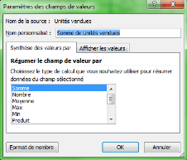

*Le champ* ***Nom personnalisé*** *contient le nom du champ actif ou le nom de la source lorsqu’aucun nom personnalisé n’a été défini, précédé du type de calcul effectué.*

* Pour modifier la fonction de synthèse, activez l’onglet **Synthèse des valeurs par** puis, dans le cadre **Résumer le champ de valeur par**, cliquez sur la fonction de synthèse souhaitée.
* Pour utiliser un calcul personnalisé, activez l’onglet Afficher les valeurs, ouvrez la liste déroulante Afficher els valeurs.

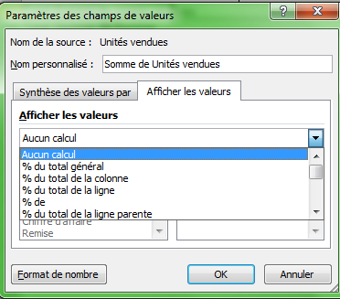

Puis cliquez sur le calcul personnalisé de votre choix :

* + - **% de…** : pour afficher la valeur sous forme de pourcentage de la valeur de l’Elément de base dans le Champ de base.
    - **Différence par rapport ou Différence en % par rapport** : pour afficher la valeur en nombre ou en pourcentage, correspondant à la différence par rapport à la valeur de l’**Elément de base** dans le Champ de base.
    - **Résultat cumulé par** : pour afficher les valeurs pour des éléments successifs dans le **Champ de base** sous la forme de total cumulé.
    - **% par ligne ou % par colonne** : pour afficher les valeurs de chaque ligne (ou catégorie), ou chaque colonne (ou série) en pourcentage du total de la ligne (ou catégorie) ou de la colonne (ou série).
    - **% du total** : pour afficher une valeur en pourcentage du total général de toutes les données ou points de données du rapport.
    - **Index** : pour calculer une valeur selon cette formule ; ((valeur dans la cellule) x (Total général) / ((Total général de la ligne) x (Total général de la colonne)).

L’option **Aucun calcul** désactive le calcul personnalisé.

*Toutes ces options sont également disponibles à partir du bouton* ***Calculs*** *> option* ***Afficher les valeurs*** *(onglet* ***Outils de graphique croisé dynamique > Options****) :*

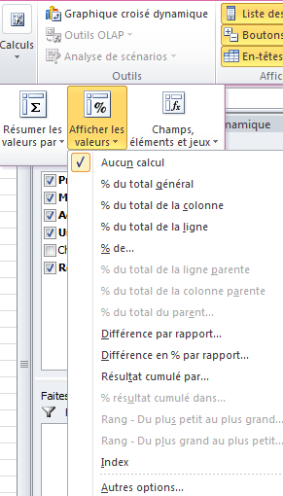

* Selon le type de calcul demandé, vous pouvez ensuite sélectionner un Champ de base et un Elément de base en sachant que le Champ de base doit être différent de celui sélectionné en tout début de procédure (zone Valeurs).

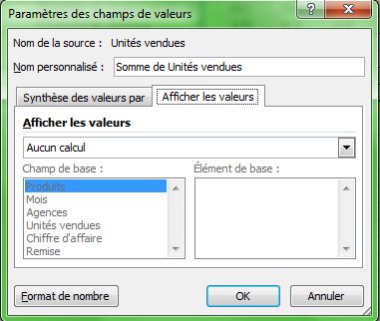

Pour modifier le format des résultats du calcul, cliquez sur le bouton **Format de nombre**.

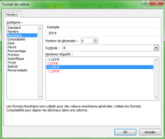

Choisissez la **Catégorie** de nombre à affecter au résultat puis modifiez si nécessaire les options qui lui sont associées dans le volet droit de la boîte de dialogue. Validez par le bouton **OK**.

* Cliquez sur le bouton **OK** de la boîte de dialogue **Paramètres des champs de valeurs** pour valider les modifications.

*Si vous souhaitez utiliser plusieurs méthodes de synthèse pour un champ en particulier, vous pouvez ajouter une nouvelle fois le champ en question depuis la Liste de champs du tableau croisé, puis suivre cette même procédure pour lui affecter une autre fonction de synthèse.*

## Utiliser les champs de totaux et de sous-totaux

* Sélectionnez un des éléments du champ de ligne ou de colonne pour lequel vous souhaitez ajouter des sous-totaux ou totaux.  
  Cliquez sur le bouton **Champ actif** puis sur l’option **Paramètres de champs** (onglet **Outils de tableau croisé dynamique > Options**) pour afficher la boîte de dialogue **Paramètres de champ**.

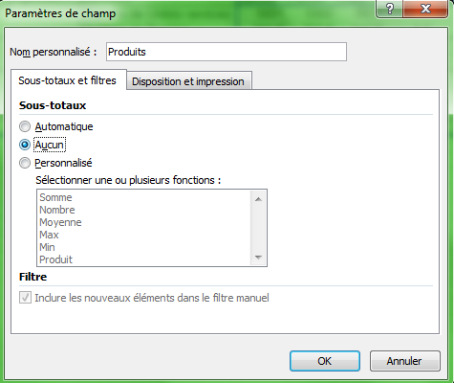

* Pour calculer le sous-total de l’étiquette de ligne ou de colonne sélectionnée à l’aide de la fonction de synthèse par défaut (SOMME pour les valeurs numériques, NB pour les données de type texte), activez l’option **Automatique** de la zone **Sous-totaux**.
* Pour calculer des sous-totaux à l’aide d’une fonction différente, ou bien calculer plusieurs types de sous-totaux, activez l’option **Personnalisé** puis choisissez la ou les fonctions à utiliser à l’aide de **Ctrl** **clics** si besoin.
* Pour modifier le mode d’affichage des sous-totaux, activez l’onglet **Disposition et impression** puis activez si ce n’est déjà fait l’option **Afficher les étiquettes d’éléments sous forme hiérarchique** puis cochez l’option **Afficher les sous-totaux au-dessus de chaque groupe** avant de valider par **OK**.
* Cliquez sur le bouton **OK** pour valider.

*Pour modifier l’affichage des totaux généraux, vous pouvez aussi cliquer sur le bouton* ***Totaux généraux*** *du groupe* ***Disposition*** *de l’onglet* ***Outils de tableau croisé dynamique > Création****, puis cliquer sur l’option d’affichage souhaitée :*

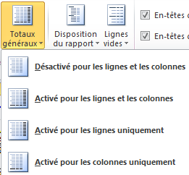

*Pour modifier l’affichage des sous-totaux, vous pouvez aussi cliquer sur le bouton* ***Sous-totaux*** *du groupe* ***Disposition*** *de l’onglet* ***Outils de tableau croisé dynamique > Création****, puis cliquer sur l’option d’affichage souhaitée :*

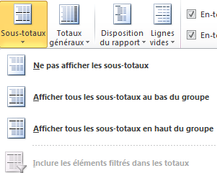

## Filtrer un tableau croisé dynamique à l’aide d’un filtre du rapport

*Pour filtrer les données d’un tableau croisé dynamique sur un ou plusieurs champs, vous pouvez utiliser un filtre ordinaire accessible à partir d’une liste déroulante ou bien utiliser les filtres segments appelés aussi « filtres slicers » qui offrent une représentation visuelle des données filtrées.*

### Le champ utilisé pour filtrer fait partie du tableau

* Cliquez sur le bouton situé à droite de **Etiquettes de lignes** ou **Etiquettes de colonnes** : .

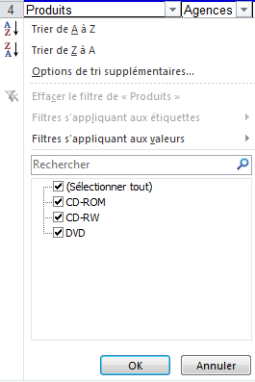

Un menu apparaît ; la liste des valeurs du champ est visible, chaque valeur est cochée car affichée dans le tableau.

* Pour retirer une ou plusieurs valeurs du tableau, décochez l’option correspondante. Pour conserver une seule valeur, décochez l’option (**Sélectionner tout**) puis cochez la valeur à afficher.
* Cliquez sur **OK**.
* Pour annuler ce filtre, cliquez sur le bouton  ou sur le symbole visible dans la liste des champs puis sur l’option **Effacer le filtre « champ »**.
* Pour filtrer en fonction des valeurs du tableau croisé dynamique, cliquez sur le bouton  puis sur l’option Filtres s’appliquant aux valeurs :

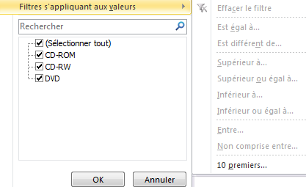

Cliquez alors sur l’option vous permettant de définir l’intervalle de valeurs sur lesquelles vous souhaitez filtrer. Par exemple, pour filtrer les valeurs comprises entre 1000 et 1500, cliquez sur **Entre**, précisez les bornes de l’intervalle puis cliquez sur **OK**.

*L’option* ***Filtres s’appliquant aux étiquettes*** *permet selon le même principe de filtrer en fonction d’un intervalle défini sur les données des étiquettes de lignes ou de colonnes. Si les données sont des dates, vous pouvez ainsi filtrer sur une période donnée ; si ce sont des textes, vous pouvez filtrer les données qui* ***Commence par****,* ***Se termine par****…*

### Le champ utilisé pour filtrer ne fait pas partie du tableau

* Faites glisser le champ correspondant de la liste des champs vers la zone **Filtre du rapport** de la zone **Disposition**.

*L’élément correspondant apparaît au-dessus du tableau croisé dynamique.*

* Cliquez sur le bouton  associé à ce champ.

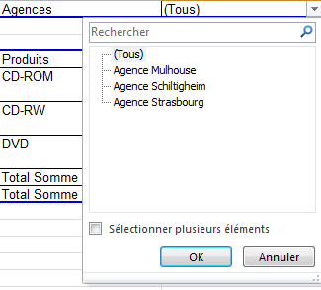

*La liste des valeurs du champ apparaît.*

* Cochez les valeurs en fonction desquelles vous souhaitez filtrer et décochez les autres. L’option Sélectionner plusieurs éléments permet de faire apparaître les cases à cocher permettant la sélection de plusieurs valeurs.
* Cliquez sur OK.

*Le contenu du tableau croisé dynamique se modifie ; le bouton  apparaît à la place du bouton  et dans la liste des champs.*

* Pour modifier ce filtre, cliquez de nouveau sur . Pour retirer ce champ de filtre, cliquez sur le nom du champ visible dans la zone **Filtre du rapport** puis cliquez sur **Supprimer le champ** ou décochez le champ dans la liste des champs.

*Le symbole  est toujours visible dans la liste des champs : si vous déplacez le champ dans la zone Filtre du rapport, le filtre préalablement défini s’appliquera automatiquement.*

### Filtrer un tableau croisé dynamique à l’aide d’un filtre segment (« slicer »)

*Pour filtrer les données d’un tableau croisé dynamique, vous pouvez désormais utiliser les segments (appelés aussi « slicers »). Contrairement à la méthode classique de filtrage, les slicers présentent l’avantage d’être faciles d’accès puisqu’ils contiennent un ensemble de boutons de filtrage et donnent une vue plus claire des données filtrées.*

* Pour créer un filtre segment (slicer) dans un tableau croisé dynamique, cliquez dans le tableau croisé dynamique puis cliquez sur le bouton **Insérer un segment** du groupe **Trier et filtrer** de l’onglet **Options**.

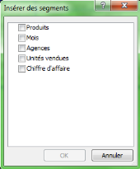

* Cochez le ou les champs du tableau croisé dynamique pour lesquels vous souhaitez créer un filtre segment.
* Cliquez sur **OK** pour valider.

*Un filtre segment s’affiche pour chaque champ sélectionné. Il contient les valeurs du champ représentées sous la forme de boutons.*

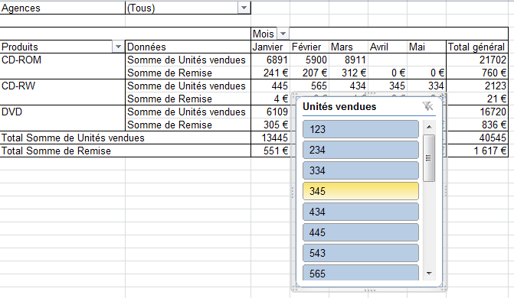

* Pour filtrer les données du tableau croisé dynamique, cliquez sur un des boutons du filtre segment (maintenez la touche **Ctrl** enfoncée pour filtrer sur plusieurs données).

*Les modifications sont automatiquement visibles dans le tableau croisé dynamique.*

* Pour annuler un filtre, faites un clic droit sur le panneau correspondant puis cliquez sur l’option **Effacer le filtre de « nom du champ »**.

*Par défaut, le style du filtre segment reprend le style du tableau croisé dynamique auquel il est rattaché. Notez néanmoins que les modifications apportées au tableau croisé dynamique après la création du filtre segment ne seront pas prises en compte dans le « slicer ».*

* Pour modifier la mise en forme d’un filtre segment, cliquez sur le filtre en question puis sélectionnez le style de votre choix dans le groupe **Styles de segments** de l’onglet **Outils Segment > Options**.
* Pour partager un filtre segment avec un autre tableau croisé dynamique, vous pouvez le connecter à ce tableau. Pour cela, cliquez sur le filtre segment puis cliquez sur le bouton **Connexions de tableau croisé dynamique** du groupe **Segment** de l’onglet **Outils Segment > Options**.

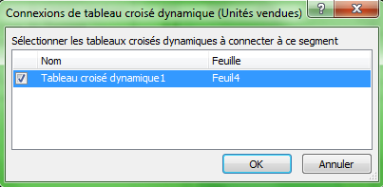

Cochez le nom des tableaux croisés dynamiques pour lesquels vous souhaitez pourvoir utiliser le filtre segment puis validez par **OK**.

*Pour utiliser le filtre segment ainsi partagé, le tableau croisé dynamique « connecté » devra utiliser l’option* ***Connexions de segments*** *(onglet* ***Outils de tableau croisé dynamique*** *>* ***Options*** *> groupe* ***Trier et filtrer*** *> liste du bouton* ***Insérer un segment****).*

* Si vous n’avez plus l’utilité d’un filtre segment, au lieu de le supprimer, vous pouvez le déconnecter du tableau croisé dynamique. Pour cela, cliquez n’importe où dans le tableau croisé dynamique, cliquez sur la flèche associée au bouton **Insérer un segment** du groupe **Trier et filtrer** de l’onglet **Outils de tableau croisé dynamique > Options**, puis cliquez sur l’option **Connexions de segment**.

Décochez le ou les champs du tableau croisé dynamique pour lesquels vous ne souhaitez plus utiliser le filtre segment (à l’inverse, cochez les champs pour activer à nouveau la connexion au filtre segment correspondant). Validez votre choix par **OK**.

Les filtres segments déconnectés restent affichés mais ne sont plus liés au tableau croisé dynamique.

* Pour supprimer un filtre segment, cliquez sur sa barre de titre puis appuyez sur **Suppr**. Vous pouvez aussi faire un clic droit sur le panneau puis cliquez sur l’option **Supprimer « nom du filtre »**.

## Grouper des données d’un tableau croisé dynamique

*Cette fonctionnalité vous permet de regrouper des valeurs d’un ou plusieurs champs à l’aide de regroupements par sélection ou pas champ.*

### Regrouper par champ

* Pour synthétiser des éléments de type **numérique** ou **Date** dans le rapport, cliquez sur une des étiquettes de lignes ou de colonnes correspondant au champ du tableau croisé dynamique que vous voulez regrouper.
* Activez, si besoin, l’onglet **Outils de tableau croisé dynamique > Options** puis cliquez sur le bouton **Groupe**.

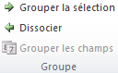

* Cliquez sur l’option **Grouper les champs**.

*L’option* ***Grouper les champs*** *serait grisée (inaccessible) si l’élément sélectionné n’était pas un nombre, une date ou une heure.*

* Dans la boîte de dialogue **Grouper**, modifiez si besoin la première valeur à intégrer dans le regroupement (nombre, date ou heure) dans la zone **Début** et la dernière dans la zone **Fin**.

*Les valeurs proposées par défaut correspondent aux valeurs minimale et maximale du champ.*

* Dans la zone **Par**, en fonction du type de regroupement, réalisez l’une des manipulations suivantes :
  + Pour un regroupement concernant des valeurs numériques, tapez la valeur représentant l’intervalle de chaque groupe,
  + Pour un regroupement concernant des dates ou des heures, cliquez sur la ou les unités de temps à appliquer aux groupes (pour désactiver une des unités sélectionnées, cliquez de nouveau sur son nom).
* Cliquez sur le bouton **OK**.

*Pour annuler le regroupement, dissociez les éléments : cliquez sur une des valeurs du regroupement puis cliquez sur le bouton* ***Groupe*** *puis sur l’option* ***Dissocier****.*

### Regrouper par sélection

*Cette fonctionnalité permet de créer un ensemble à partir d’éléments sélectionnés dans le rapport afin de pouvoir afficher le total des éléments constitutifs ou, au contraire, d’en afficher chaque valeur.*

* Sélectionnez à l’aide d’un cliqué-glissé ou de **Ctrl** clics, le ou les étiquettes de champs que vous souhaitez regrouper.
* Cliquez sur le bouton **Groupe** puis sur l’option **Grouper la sélection**.

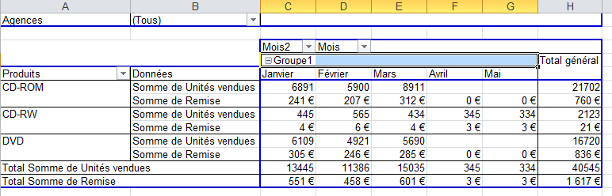

*Vous pouvez également faire un clic droit sur la sélection puis cliquer sur l’option* ***Grouper*** *du menu contextuel.*

* Renouvelez cette manipulation pour chaque groupe souhaité.

*Pour annuler le regroupement, dissocier les éléments : cliquez sur le nom du groupe puis cliquez sur le bouton* ***Groupe*** *puis sur l’option* ***Dissocier*** *ou faites un clic droit sur le nom du groupe puis cliquez sur l’option* ***Dissocier*** *du menu contextuel.*

## Modifier la disposition / la présentation d’un tableau croisé dynamique

### Modifier le format du tableau croisé dynamique

* Pour modifier le format du tableau croisé, activez l’onglet **Outils de tableau croisé dynamique > Création** puis cliquez sur le bouton **Disposition** du rapport du groupe **Disposition** et enfin activez l’option :
  + **Afficher sous forme compactée** pour maintenir les champs de gauche dans une colonne tout en les mettant en retrait afin de montrer la relation d’imbrication avec les données connexes.
  + **Afficher en mode Plan** pour présenter les données dans le style de tableau croisé dynamique classique.
  + **Afficher sous forme tabulaire** pour présenter les données dans un format de tableau traditionnel.

### Modifier le format d’un champ de ligne

* Pour modifier le format d’un champ de ligne, sélectionnez-le puis cliquez sur l’option **Paramètres de champ** du groupe **Champ actif** de l’onglet **Outils de tableau croisé dynamique > Options**.

*Vous pouvez aussi faire un double clic sur le champ de ligne concerné en mode plan ou tabulaire.*

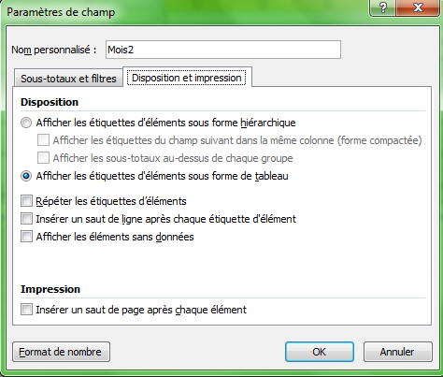

* Activez l’option **Disposition et impression**.
* Pour afficher les éléments de champ sous forme hiérarchique, activez l’option **Afficher les étiquettes d’éléments sous forme hiérarchique**. Vous pouvez ensuite demander à afficher (ou masquer) les étiquettes du champ suivant dans la même colonne au format compact en cochant l’option **Afficher les étiquettes du champ suivant dans la même colonne (forme compactée)**.
* Pour afficher les éléments du champ au format tabulaire, activez l’option **Afficher les étiquettes d’éléments sous forme de tableau**.
* Pour **Insérer un saut de page après chaque élément** au moment de l’**Impression**, cochez l’option correspondante.
* Cliquez sur le bouton **OK** pour valider les **Paramètres de champ**.

### Modifier la disposition et la mise en forme du tableau

* Pour modifier la disposition et mise en forme du tableau, vous pouvez cliquer sur le bouton **Options du tableau croisé dynamique** (onglet **Outils de tableau croisé dynamique > Options)** pour afficher la boîte de dialogue de même nom.

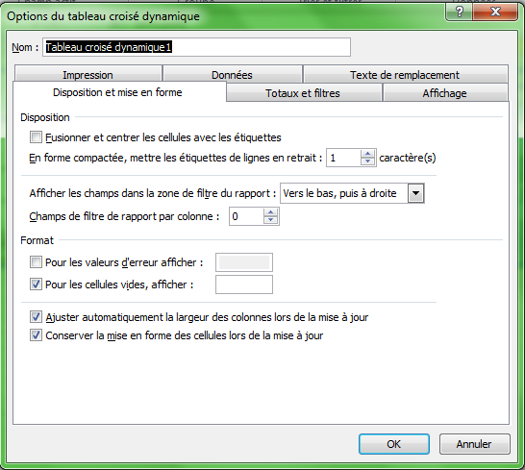

* Activez l’onglet **Disposition et mise en forme** puis définissez la **Disposition** des cellules ainsi que le **Format** des valeurs d’erreur ou des cellules vides. Ainsi par exemple, pour remplacer les cellules vides par des zéros, vous pouvez cocher l’option **Pour les cellules vides, afficher** puis taper 0 dans le champ qui lui est associé.
* Validez les modifications par **OK**.

### Modifier le style du tableau croisé dynamique

* **Pour modifier les** Options de style de tableau croisé dynamique **(onglet** Outils de tableau croisé dynamique > Création**), cochez la ou les options de votre choix :**

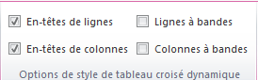

* + Lignes à bandes **et/ou** Colonnes à bandes **pour appliquer alternativement une couleur claire puis une couleur sombre aux lignes et/ou aux colonnes.**
  + En-têtes de lignes **et/ou** En-têtes de colonnes **pour inclure les en-têtes de lignes et/ou de colonnes dans le style des bandes.**
* **Pour** Insérer un saut de ligne après chaque élément **du tableau croisé, cliquez sur le bouton** Lignes vides **(onglet** Outils de tableau croisé dynamique > Création**) puis cliquez sur l’option de même nom. A l’inverse pour** Supprimer le saut de ligne après chaque élément**, cliquez également sur le bouton** Lignes vides **puis sur l’option correspondante.**
* **Pour appliquer ou modifier le style du tableau, sélectionnez-le dans le groupe** Styles de tableau croisé dynamique **(onglet** Outils de tableau croisé dynamique > Création**).**

## Recalculer un tableau croisé dynamique

*Lorsque la plage de cellules, source du tableau croisé dynamique, est modifiée, ces changements ne sont pas reportés dans le tableau : il vous faut le mettre à jour.*

* Cliquez si besoin, dans le tableau croisé dynamique.
* Activez l’onglet **Outils de tableau croisé dynamique > Options** puis cliquez sur la flèche associée au bouton **Actualiser** du groupe **Données**.

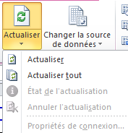

* Cliquez sur l’option Actualiser pour mettre à jour les informations du classeur qui proviennent de la source de données ou l’option Actualiser tout pour mettre à jour toutes les informations qui proviennent de la source de données.

## Supprimer un tableau croisé dynamique

* Cliquez à l’intérieur du tableau croisé dynamique.
* Activez, si besoin, l’onglet **Outils de tableau croisé dynamique > Options**.
* Cliquez sur le bouton **Effacer** du groupe **Actions** et sur l’option **Effacer tout**.

# Graphique croisé dynamique

## Créer un graphique croisé dynamique

*Un graphique croisé dynamique fournit une représentation graphique des données contenues dans un tableau croisé dynamique. Lorsque vous créez un graphique croisé dynamique, vous lui associez en même temps un tableau croisé dynamique.*

* Si la plage de cellules concernée par le graphique croisé dynamique contient des en-têtes de colonnes ou est déjà organisée en tableau de données, cliquez dans l’une des cellules ; sinon, sélectionnez la plage de cellules à traiter dans le graphique croisé dynamique.
* Activez l’onglet **Insertion** et ouvrez la liste associée au bouton **TblcroiséDynamique** du groupe **Tableaux** puis cliquez sur l’option **Graphique croisé dynamique**.

*La boîte de dialogue qui s’ouvre est semblable à celle qui permet de créer un tableau croisé dynamique.*

* Vérifiez que la zone **Sélectionner un tableau ou une plage** contienne bien les données à analyser ; sinon, utilisez le bouton  pour les sélectionner.
* Choisissez l’emplacement du graphique croisé dynamique : sur une **Nouvelle feuille de calcul** ou sur une **Feuille de calcul existante** ; si vous avez choisi cette dernière option, utilisez le bouton  pour activer la première cellule destinatrice du graphique.
* Cliquez sur le bouton **OK**.

*Un graphique croisé dynamique vide apparaît à l’emplacement indiqué juste à côté, un tableau croisé dynamique également vide ; comme pour la création d’un tableau croisé dynamique seul, le volet* ***Liste de champs de tableau croisé dynamique*** *s’affiche à droite de la fenêtre. La section* ***Champs Légende (Série)*** *remplace la section* ***Etiquettes de colonnes*** *tandis que la section* ***Champs Axe (Abscisses)*** *remplace la section* ***Etiquettes de lignes****.*

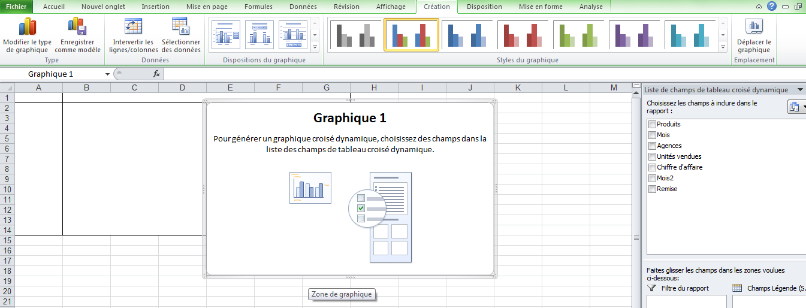

*Les onglets* ***Outils de graphique croisé dynamique > Création****,* ***Disposition****,* ***Mise en forme*** *et* ***Analyse*** *apparaissent.*

* Construisez le graphique croisé dynamique comme un tableau croisé dynamique.

*Pour modifier le type de graphique, la disposition et les mises en valeur d’un graphique croisé dynamique, reportez-vous aux chapitres sur les graphiques.*

*Pour créer un graphique croisé dynamique à partir d’un tableau croisé dynamique existant, cliquez sur le tableau croisé dynamique puis activez l’onglet* ***Insertion*** *et, dans le groupe* ***Graphiques****, cliquez sur le type de graphique que vous souhaitez créer.*

## Supprimer un graphique croisé dynamique

* Cliquez à l’intérieur du graphique croisé dynamique.
* Activez si besoin est, l’onglet **Outils de graphique croisé dynamique > Analyse**, cliquez sur le bouton **Effacer** du groupe **Données** puis sur l’option **Effacer tout** pour supprimer le graphique et le tableau croisé dynamique qui lui est associé.
* Pour supprimer uniquement le graphique croisé dynamique, cliquez sur l’un de ses bords extérieurs pour sélectionner la zone de graphique, puis appuyez sur la touche **Suppr**.

## Filtrer un graphique croisé dynamique

* Cliquez à l’intérieur du graphique croisé dynamique.
* Vous pouvez ouvrir la liste déroulante associée à chaque champ afin de cocher le ou les éléments à filtrer puis validez par **OK**.
* Vous pouvez également utiliser le filtrage par segments (appelés aussi « slicers »). Pour cela, activez si besoin est, l’onglet **Outils de graphique croisé dynamique > Analyse**, cliquez sur le bouton **Insérer un segment** du groupe **Données** puis cliquez sur l’option **Insérer un segment**.
* Cochez le ou les champs du graphique croisé dynamique sur lesquels vous souhaitez créer un filtre segment puis cliquez sur **OK** pour valider.

*Un filtre segment s’affiche pour chaque champ sélectionné.*

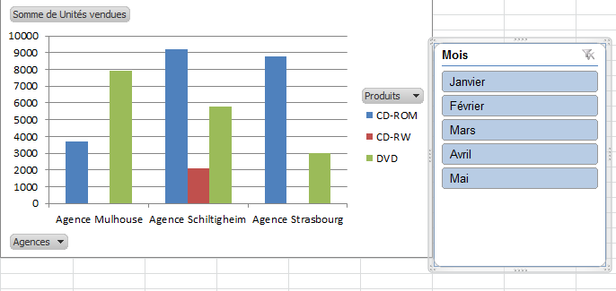

*Dans cet exemple, le filtre segment Mois a été inséré.*

*Les filtres du graphique croisé dynamique se gèrent de la même façon que pour un tableau croisé dynamique.*